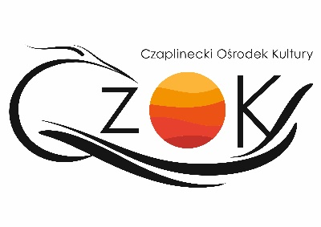

**Regulamin Przeglądu Seniorskich Zespołów Śpiewaczych**

**Czaplinek 24 sierpnia 2025 r.**

**1. Organizatorem przeglądu jest Czaplinecki Ośrodek Kultury.**

**2. Termin i miejsce:**

Czaplinek 24.08.2025 r. godz. 16.00 Strefa Artystycznego Relaksu ul. Drahimska 3b.

**3. Cel przeglądu:**

- popularyzacja amatorskiej twórczości środowisk seniorskich,

- prezentacja dorobku seniorskich zespołów śpiewaczych,

- wymiana doświadczeń, wzbogacenie repertuaru zespołów,

- aktywizacja i integracja seniorów.

**4. Warunki uczestnictwa:**

**-** przygotowanie **3 utworów -** łączny czas prezentacji do 10 min (nie dopuszcza się wykonywania utworów z playbacku),

- dostarczenie karty zgłoszenia do Czaplineckiego Ośrodka Kultury do dnia **3.08 2025 r.**

- uiszczenie opłaty wpisowej w wysokości 20 zł od osoby, wpłata na konto:

**PKO BP 15 1020 2847 0000 1802 0196 8114**

Tytułem: Wpisowe zespołu (nazwa zespołu), Przegląd Seniorskich Zespołów Śpiewaczych.

- zgoda na rejestrację audiowizualną oraz wykorzystanie przez Organizatora zgromadzonego materiału do publikacji w lokalnych mediach,

- przyjazd do Czaplinka na własny koszt.

**5. Zasady dostarczenia zgłoszeń:**

Kartę zgłoszenia wraz z potwierdzeniem wpłaty wpisowego można dostarczyć do siedziby Czaplineckiego Ośrodka Kultury do **3.08.2025r :**

- osobiście – Czaplinecki Ośrodek Kultury, ul. Pławieńska 1a, 78-550 Czaplinek,

- pocztą tradycyjną – na adres ośrodka z dopiskiem „Przegląd Seniorskich Zespołów Śpiewaczych”,

- pocztą elektroniczną (podpisany skan karty) na adres czok.czaplinek@wp.pl wpisując w tytule „Przegląd Seniorskich Zespołów Śpiewaczych”.

**6. Sprawy porządkowe:**

**-** kolejność występów poszczególnych zespołów zostanie ustalona w drodze losowania po zamknięciu listy wykonawców,

- wszyscy zainteresowani zostaną poinformowani przed wydarzeniem o godzinie swojej prezentacji, a także otrzymają szczegółowy program wydarzenia drogą mailową podany   
w zgłoszeniu adres.

**Organizator nie przewiduje nagród i wyróżnień. Wszystkie zespoły otrzymają dyplomy za uczestnictwo i zostaną zaproszone na mały poczęstunek.**

**Po zakończeniu programowych prezentacji Organiazator przewidział wspólne muzykowanie uczestników wydarzenia.**

**KONTAKT:**

Czaplinecki Ośrodek Kultury , ul. Pławieńska 1a, 78-550 Czaplinek

tel.: 94 375 55 06

e-mail: czok.czaplinek@ wp.pl

**UWAGA:** Organizator zastrzega sobie prawo do wprowadzenia zmian w regulaminie wydarzenia oraz w samym przebiegu „Przeglądu Seniorskich Zespołów Śpiewaczych”.